Şelale, Kuş ve Yaban Hayatı Gözlemciliği, Tabiat Yürüyüşü, Foto Safari – Botanik Tur, Tabiat Eğitimi vb.birçok tabiat turizmine uygun özelliklere sahip olan bu varlığın mutlak suretle korunması gerekmektedir.
- Türü: Şelale
- Adı: Ciro şelalesi
- İli: Artvin
- İlçesi: Yusufeli
- Mevkii: Yusufeli-Özgüven köyü
- İl ve İlçe Merkezine Uzaklığı (km): Yusufeli: 45 km
- Alanı:700 ha.
- Yükselti (m): 2200
- Bakı: Doğu
- Eğim (%): 0
- Rölyef: Üst Yamaç

Şelale Özellikleri

Genel Bilgiler
- Adı:Ciro şelalesi
- Anıtsal Niteliği:Her Zaman Akan
- Yöresel Adı:Gudasef Deresi
- Mülkiyet Durumu:Devlet

Görsel Şeması
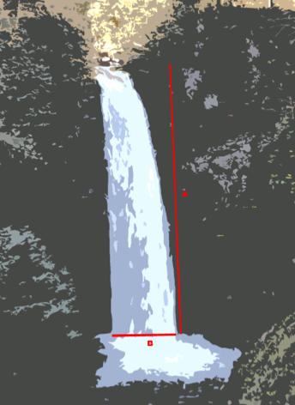
- A: Yüksekliği:70 m
- B: Genişliği:10 m

Jeolojik Durumu
Beslenme Kaynaği: Dereler ve yağmur sularıyla beslenmektedir.
İnsan Etkisi: Yok denecek kadar az
Genel Yapısı: Bozulmamış

